Как выбрать подходящее увлечение ребёнку?
В одной из последних статей мы рассказывали, что недостаточное внимание со стороны родителей может иметь, и скорее всего, будет иметь негативные последствия для ребёнка. Не важно, поддаётся ли ребёнок полной самостоятельности из-за невозможности постоянно быть с родителями или просто недополучает их воспитания, важно понимать, что это отразится в его дальнейшей жизни. Всестороннее развитие ребёнка – залог его адаптации в коллективах сверстников и большой потенциал стать успешным взрослым. Сколько бы лет не было вашему чаду, если вы до сих пор не заняли его полезным делом, стоит задуматься об этом сейчас. Начнём.
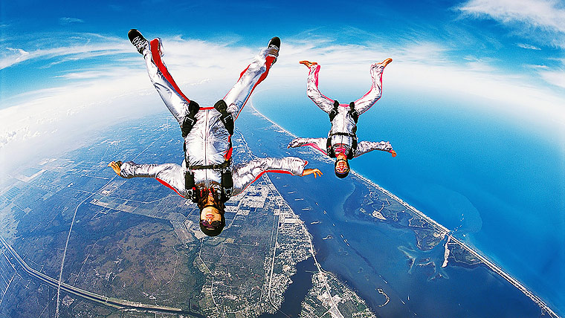

Свобода выбора – ключ к успеху
Прежде всего, не стоит пытаться воплотить в ребёнке свои когда-то неудавшиеся стремления. Пример тому – девочки-футболисты с душевной ненавистью к мячу или мальчики, насильно занимающиеся бальными танцами 6 дней в неделю. Не получилось много лет назад – это ваше личное дело. Дайте ребёнку "пространство для манёвра" – позвольте ему самому выбрать занятие по душе. Помните традицию, по которой при исполнении одного года ребёнок выбирает из лежащих на полу предметов что-то символичное вроде ключей от машины, пачки банкнот или книгу? Скорее всего, вам также придётся предоставить выбор увлечения для своего чада. Если у вас девочка – попробуйте привести её в танцевальный кружок или школу искусств. Не понравилось? Не беда – даже в небольшом городе всегда найдётся что-то интересное. Мальчикам же свойственны увлечения активными видами спорта, а также боевые искусства и даже аналоги автогонок. Стоит напомнить – не пытайтесь воплотить в невинном ребёнке без его желания мечты неудавшегося папы-Шумахера.
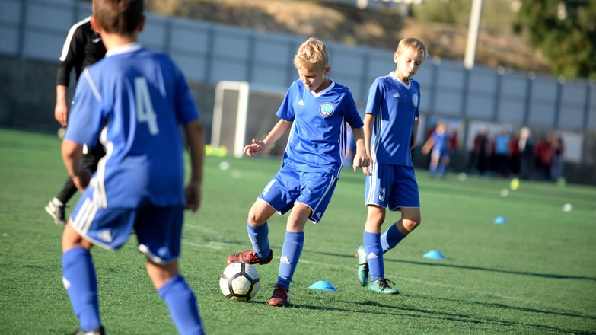
Как привить в ребёнке любовь к спорту и секциям?
Опять же, ключевую роль в каждой занятости ребёнка играет мотивация. Распространённая родительская миссия а-ля "покормил-отвёз-забрал" не принесёт настоящей пользы вашему ребёнку. Зажгите огонь в его глазах – расскажите об эталонах его вида спорта, покажите невероятные стадионы, где выступают состоявшиеся в его дисциплине спортсмены и другие выдающиеся личности. В вопросе занятости ребёнка всегда нужно оставлять место для размышления ему самому – не переусердствуйте с порывом сделать из него чемпиона, ведь все настоящие победители – самородки. Будьте другом и главной мотивацией для своего ребёнка, чтобы однажды ощутить ваши совместные старания за просмотром его успеха по телевизору и в новостях. И кстати – Лионель Месси начал играть в футбол позже своих сверстников, Шумахер получил водительские права не с первой попытки, а Фредди Меркьюри оказался у микрофона лишь на третьем десятке лет. Терзайте – у вас получится.
